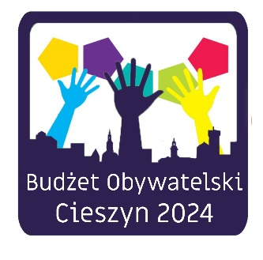

Lista projektów wybranych do realizacji
w ramach Budżetu Obywatelskiego na 2024 rok
Numer projektu | Tytuł projektu | Lokalizacja | Liczba uzyskanych głosów | Koszt projektu
3 | Bliscy Sąsiedzi - miejsce spotkań mieszkańców Mnisztwa | dz. nr 50/100 obr. 76 OSP Cieszyn - Mnisztwo ul. Hallera 161 | 1200 | 198.200,00 zł
12 | Renowacja zabytkowych figur świętych Antoniego oraz Floriana dzieł Antoniego Stanettiego w Parku Pokoju w Cieszynie | dz. nr 148 obr. 43 Park Pokoju w Cieszynie | 512 | 186.500,00 zł
8 | Bezpieczne przejście dla Cieszyniaków | ul. Jana Michejdy 10 Cieszyn | 192 | 11.200,00 zł
6 | Gdzie bobry, tam pstrąg z grilla dobry | dz. nr 9/9 obr. 17 | 154 | 61.500,00 zł
Cieszyn, 30.10.2023 r.

